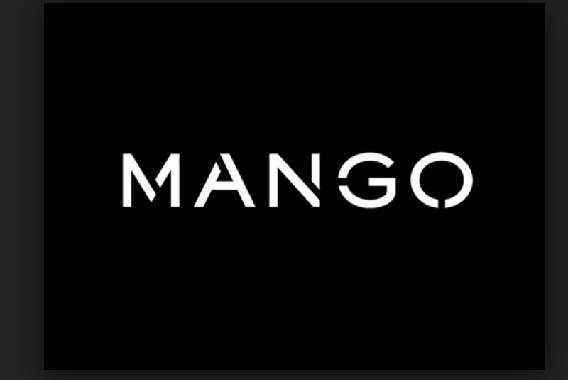

Mango lanza ahora una línea Premium un año después de bajar sus precios de un 20%
Mango prueba una nueva estrategia. Tras crear nuevas cadenas, abrir nuevos establecimientos e introducir un nuevo formato de macro tiendas¹, la compañía catalana se atreve² ahora con el lanzamiento de una línea denominada Premium, con una calidad y un patronaje distinto al del resto de líneas de la compañía. Este movimiento llega un año y medio después de que la empresa presidida por Isak Andic bajara sus precios de un 20% para captar la atención del consumidor.

“Mango Premium será un laboratorio de moda avanzada, donde se probarán nuevos tejidos, nuevos patrones y se trabajará para una silueta distinta”, han explicado fuentes de la compañía a Modaes.es.

La colección, que estará disponible a partir de la próxima semana, tendrá unos precios más elevados que el resto de líneas de la cadena. Mango Premium contará con un espacio fijo en tiendas seleccionadas, que en España serán 47, repartidas en ciudades como Madrid, Barcelona, Valencia, Valladolid o Zaragoza, entre otras.

Mango Premium, que contará con el mismo equipo de diseño que la colección genérica de Mango, tendrá presencia también en el mercado internacional. Países como Alemania, Italia, Reino Unido o Francia contarán con esta línea.

Los precios de la colección se situarán alrededor de 100 euros para un abrigo, 60 euros para un vestido y unos 90 euros para un bolso. Las prendas serán de un estilo más sofisticado, compitiendo así con cadenas como Cos, del grupo sueco H&M.

El lanzamiento de Mango Premium coincide con la apuesta³ por la diversificación de la empresa. La compañía acaba de lanzar su línea Mango Kids y Mango Sports & Intimates, que se sumaron a Mango H.E., especializada en moda masculina, y Mango Touch, de complementos. En 2014, Mango lanzará al mercado la cadena Violeta by Mango, especializada en tallas grandes…

Mango Premium, la cadena vuelve a tantear⁴ la exclusividad con la que intentó desmarcarse del resto de competidores. El gigante gallego Inditex también ha llevado a cabo⁵ una acción similar con el lanzamiento de Zara Studio, una línea integrada en la colección básica de mujer pero con una calidad, un patronaje y un diseño superior al del resto de prendas. El precio también es más elevado que el de la media de la cadena.

El cambio más visible de la nueva etapa de Mango fue el anuncio, en marzo de 2012, de una reducción generalizada de un 20% en sus precios para adaptarse a la nueva situación del mercado. Con este movimiento, Mango se acercaba más a cadenas como H&M, donde lo que más importa es el precio de la prenda, dejando de lado la estrategia que quería seguir la compañía intentándose posicionar como la opción económica del consumidor que compra moda de gama media.

Mango cuenta con una red de distribución formada por más de 2.600 tiendas en 107 países. La compañía cerró el ejercicio contable de 2012 con una facturación de 1.691 millones de euros, un 20% más que en 2011. El grupo de distribución registró un beneficio después de impuestos de 113,4 millones de euros, con un alza⁶ de un 78,74% respecto al resultado del año anterior.

www.modaes.es 14/10/2013

Vocabulario :

- Macro tiendas = grandes surfaces spécialisées

- Atreve (atreverse) = oser

- Apuesta = pari

- Tantear = tenter, essayer

- Llevar a cabo = mener à terme, mener à bien

- Un alza = une augmentation, une hausse

Orientaciones :

- Identifica y presenta el documento y restituye las principales informaciones

- Comenta la frase siguiente :”El cambio más visible de la nueva etapa de Mango…….a la nueva situación del mercado”

- ¿La nueva estrategia comercial de Mango te parece adecuada a la situación actual en España? Argumenta.

- ¿Cómo cliente comprarías en Mango o en Mango Premium ? ¿ Por qué ?

